新 书 推 荐

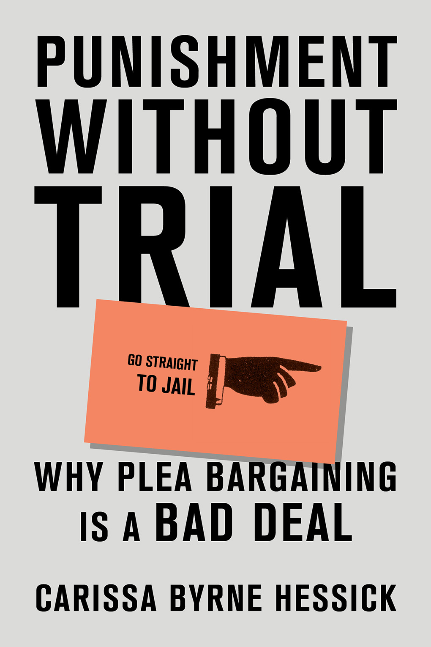
中文书名：《未经审判的惩罚:为什么辩诉交易是一项糟糕的交易》
英文书名：PUNISHMENT WITHOUT TRIAL: Why Plea Bargaining is a Bad Deal
作 者：Carissa Byrne Hessick
出 版 社：Abrams
代理公司：ANA/Connie
出版时间：2021年10月
代理地区：中国大陆、台湾
页 数：288页
审读资料：电子书稿
类 型：大众社科/法律

内容简介：

·热门话题：刑事司法改革是一个非常受欢迎的政治话题，像《新吉姆克劳》、《被指控》、《监狱过时了吗?》和《变革》为我们的刑事司法系统带来了新的批评。《未经审判的惩罚》也有可能起到同样的作用。

·独特视角：《未经审判的惩罚》首次分析了这一破碎制度的本质，并提出了能够提供真正改革的现实解决方案，从而开辟了新的领域。

· 权威作者：除了杰出的学术和法律职业生涯，赫西克还为《洛杉矶时报》、《费城询问报》、《Slate》、《大西洋月刊》和许多学术期刊撰写关于刑事司法系统的文章。

来自北卡罗来纳大学的一位备受认可的刑法教授，对辩诉交易如何阻碍真正的刑事司法改革以及我们如何解决它进行了及时而富有争议的探索

当美国人想到刑事司法系统时，他们脑海中浮现的是一场审判。他们想象一个标准的法庭场景，有被告，律师，法官，最重要的是，陪审团。这是一个合理的假设。《宪法》(第三条，第二节)和《权利法案》(第六修正案)都明确规定了陪审团审判的权利。这应该是一项不可剥夺的权利，是我们整个司法系统的基础。

但在《未经审判的惩罚：为什么辩诉交易是一笔糟糕的交易》一书中，北卡罗来纳大学法学教授卡丽莎·伯恩·海西克(Carissa Byrne Hessick)指出，陪审团审判的流行概念与现实大相径庭。辩诉交易在禁酒令时期开始盛行，自1971年最高法院确认其符合宪法规定以来，辩诉交易的发展势头迅猛，这一宪法赋予的基本权利几乎消失殆尽。2018年，超过97%的被告认罪。后果是可怕的。

我们刑事司法系统的几乎每一个方面都是为了鼓励被告——无论他们是无辜的还是有罪的——接受认罪协议。《未经审判的惩罚》展示了辩诉交易如何在每一个转折点上破坏正义，并跨越社会经济和种族分歧。它迫使律师、法官和被告的手，把我们的法律系统变成一个无情高效的大规模监禁机器，堵塞我们的监狱，惩罚它的公民，因为这是阻力最小的路径。

作者简介：

卡丽莎·伯恩·赫西克(Carissa Byrne Hessick)，北卡罗莱纳大学法学院兰斯德尔杰出法学教授，检察官和政治项目主任。在加入北卡罗来纳大学之前，她曾在亚利桑那州立大学、哈佛大学和犹他大学的法学院任教。她在刑事司法系统方面的工作已在《洛杉矶时报》、《费城询问报》、《石板》和许多学术期刊上发表。对于任何对刑事司法感兴趣的人来说，她还有一个信息最丰富、最有用的Twitter账户。她住在北卡罗来纳州的教堂山。

谢谢您的阅读！
请将回馈信息发至：萧涵糠(Connie Xiao)
安德鲁﹒纳伯格联合国际有限公司北京代表处
北京市海淀区中关村大街甲59号中国人民大学文化大厦1705室, 邮编：100872
电话：010-82449325
传真：010-82504200
Email: Connie@nurnberg.com.cn
网址：www.nurnberg.com.cn
微博：http://weibo.com/nurnberg
豆瓣小站：http://site.douban.com/110577/
微信订阅号：ANABJ2002


